

CRM DE PPS

Cernadas Santiago Nicolas
Manual de Usuario (ADMIN)
Versión 1.02 (Última modificación: 26/02/2026)

Contenido

- Introducción………………………………………………………………...3
- ¿Qué es el CRM de pps?...........................................................................................3
- Objetivo………………………………………………………………………………………3
- Opciones del sistema……………………………………………………...4
- Inicio de sesión………………………………………………………………………………4
- Filtros………………………………………………………………………………………….5
- Agregar promesa…………………………………………………………………………….6
- Editar promesa……………………………………………………………………………….7
- Eliminar promesa…………………………………………………………………………….7
- Obtener estadísticas…………………………………………………………………………8
- Descargar tabla actual……………………………………………………………………..10
- Gestinar usuarios………………………………………………………….12
- Buscar Usuarios…………………………………………………………………………….13
- Agregar Usuario…………………………………………………………………………….13
- Editar Usuario……………………………………………………………………………….15
- Eliminar Usuario…………………………………………………………………………….16
- Nueva contraseña………………………………………………………………………….17

- Introducción

- ¿Qué es el CRM de pps?

Es un sitio web para gestionar la alta, baja, consulta y modificación de las promesas de pago para la cartera CX Cobranzas de Mercado Libre. Además de esta gestión de promesas, el sitio web nos permite otras funcionalidades como recoger información útil de la lista de promesas y exportar la tabla mencionada para guardarla en un archivo excel.

- Objetivo:

El objetivo de este sitio es optimizar el tiempo de gestión de las promesas de pago y validar que se ingresen datos correctos a la misma, evitando datos erróneos que comprometan la integridad de los datos.

Captura del sitio web:

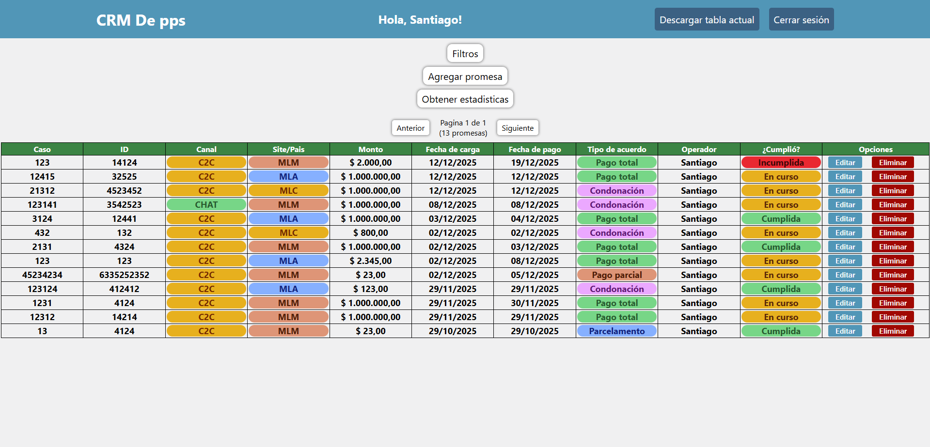

- Opciones del sistema:

- Inicio de sesión:

Pantalla para iniciar sesión. Ingresar el nombre de usuario y la contraseña proporcionada por tu supervisor para acceder al sistema. Si no recuerda alguno de estos datos, informaselo a tu supervisor para obtener estos datos o modificarlos en caso de ser necesario.
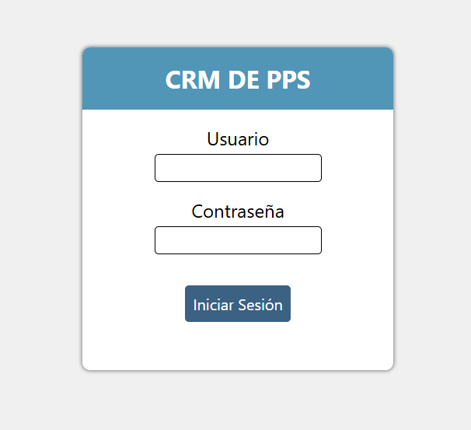

- Filtros:

Boton para filtrar y consultar promesas de pago del sistema.

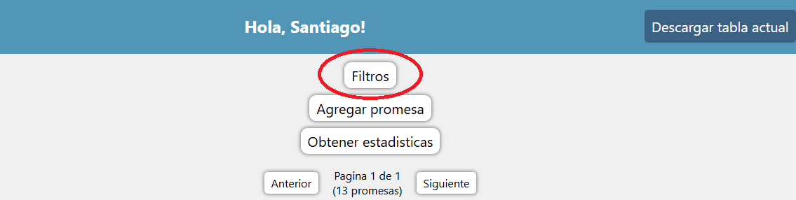

Se pueden consultar promesas con los siguientes filtros:

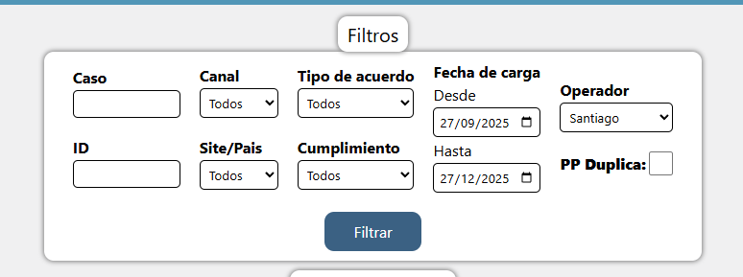

- Caso: Número de caso de la promesa
- ID: Id del usuario de Mercado Pago al cual se le realizó la promesa
- Canal: Canal de gestión de la promesa
- Site/País: País del usuario al cual se le generó la promesa.
- Tipo de acuerdo: Tipo de acuerdo ofrecido en la promesa.
- Cumplimiento: Estado de cumplimiento de la promesa.
- Fecha de carga: Promesas generadas desde una fecha de carga hasta otra fecha de carga.
- Operador: Nombre del operador que generó la promesa.
- PP Duplica: Si la promesa duplica.

Criterios para que una promesa duplique:
-Promesa en Argentina: monto de $250.000 o superior.
-Promesa en México: monto de $5.000 o superior.
-Promesa en Chile: monto de $250.000 o superior.

- Agregar promesa:

Boton para ingresar promesas de pago al sistema.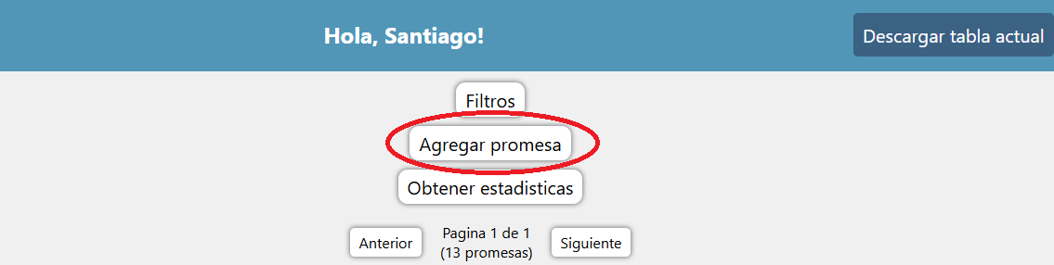

Para ingresar una promesa al sistema, se debe completar los siguientes campos:

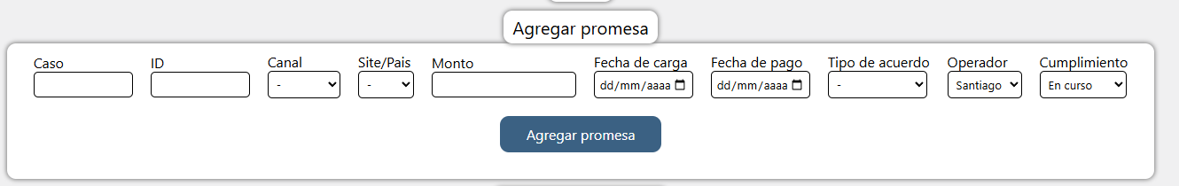

- Caso: Número de caso de la promesa
- ID: Id del usuario de Mercado Pago al cual se le realizó la promesa
- Canal: Canal de gestión de la promesa
- Site/País: País del usuario al cual se le generó la promesa.
- Monto: Monto acordado en la promesa de pago.
- Fecha de carga: Fecha en la cual se generó la promesa.
- Fecha de pago: Fecha en la cual el usuario debe pagar a más tardar la promesa.
- Tipo de acuerdo: Tipo de acuerdo ofrecido en la promesa.
- Operador: Nombre del operador que generó la promesa.
- Cumplimiento: Estado de cumplimiento de la promesa.

Condiciones para ingresar la promesa al sistema (Si alguna Condición no se cumple, el sistema no agregara la promesa):

- Todos los campos deben ser completados.
- El campo Caso debe ser mayor a 0
- El campo ID debe ser mayor a 0
- El campo Monto debe ser mayor a 0
- La diferencia de días entre la fecha de carga y la fecha de pago debe ser de máximo 7 días
- La fecha de carga debe contener una fecha igual o anterior a la fecha de pago.

- Editar promesa:

Boton para editar una promesa de pago.

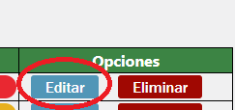

Para editar la promesa, se dispondran de todos los campos de la misma para modificar cualquier dato.

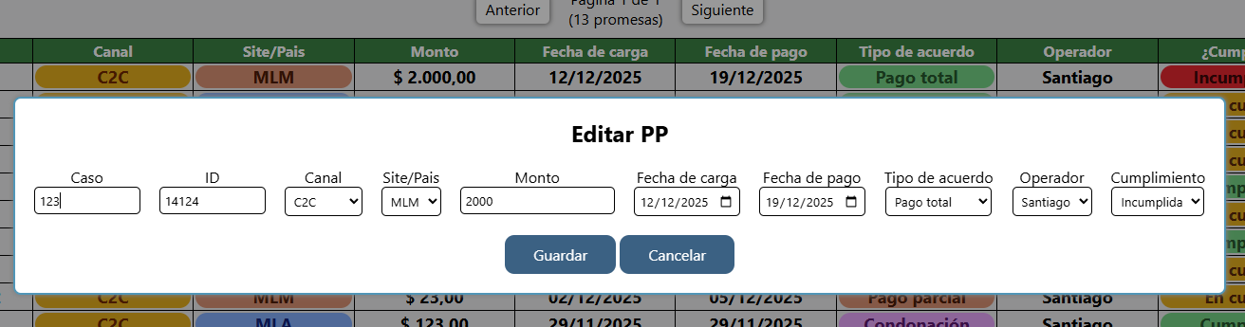

Aclaración: Para modificar la promesa, la promesa modificada debe cumplir con las mismas condiciones de la opción “Agregar Promesa”.

- Eliminar promesa:

Boton para eliminar una promesa de pago.
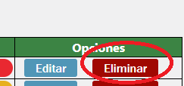

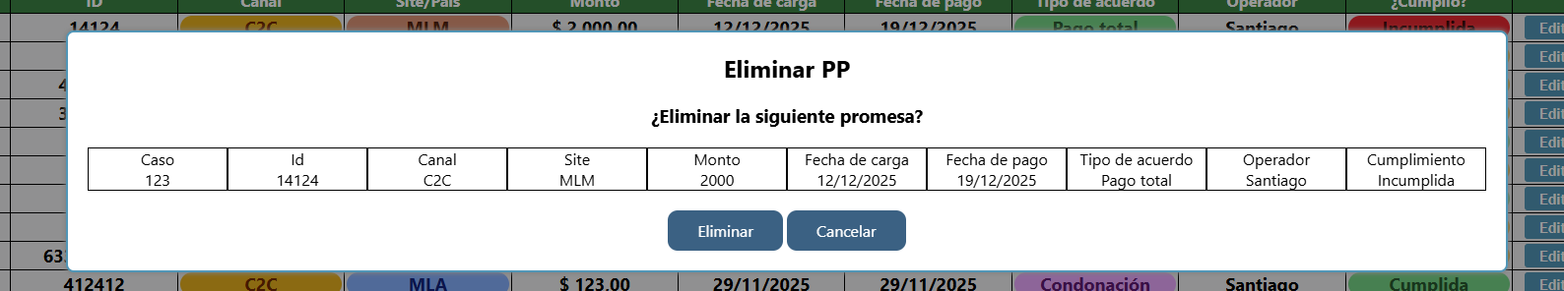

Al seleccionar la opción “Eliminar” la promesa se eliminará definitivamente del sistema (Puede volver a ser agregada ingresando los mismos datos desde “Agregar Promesa” en caso de que haya sido una eliminación accidental)

- Obtener estadisticas:

Boton para obtener estadisticas utiles a partir de la lista actual de promesas.

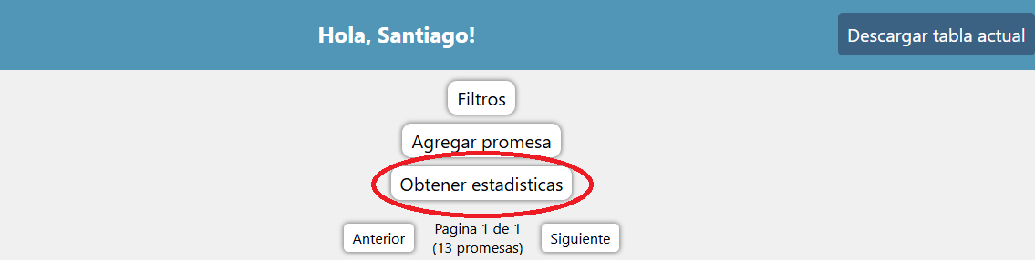

Al presionar el boton se nos mostrara un modulo con los siguientes datos:
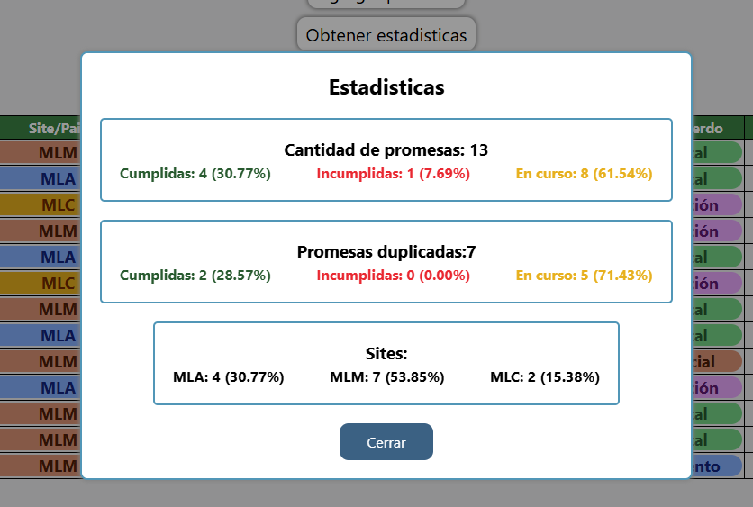
- Cantidad de promesas en la lista actual y porcentaje de:
- Cantidad de promesas cumplidas
- Cantidad de promesas incumplidas
- Cantidad de promesas en curso

- Cantidad de promesas duplicadas en la lista actual y porcentaje de:
- Cantidad de promesas duplicadas cumplidas
- Cantidad de promesas duplicadas incumplidas
- Cantidad de promesas duplicadas en curso

Criterios para que una promesa duplique:
-Promesa en Argentina: monto de $250.000 o superior.
-Promesa en México: monto de $5.000 o superior.
-Promesa en Chile: monto de $250.000 o superior.

- Cantidad de promesas de la lista actual en cada Site/País:
- Cantidad de promesas MLA (Argentina) y porcentaje
- Cantidad de promesas MLM (México) y porcentaje
- Cantidad de promesas MLC (Chile) y porcentaje

Aclaración: En caso de que la lista actual no contenga ninguna promesa, no será posible generar el módulo de estadistica.

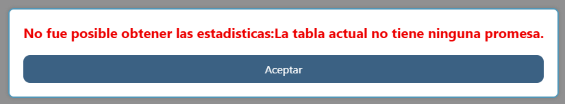

- Descargar tabla Actual:

Boton para exportar y descargar la tabla consultada y guardarla en formato excel.

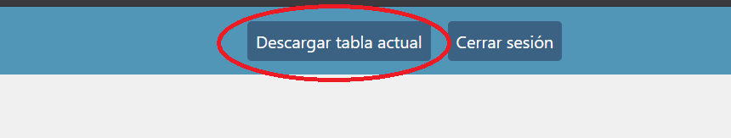

Al presionar el boton, el sistema nos descargara un archivo excel con todas las promesas de la lista actual para guardarlas en nuestro dispositivo.

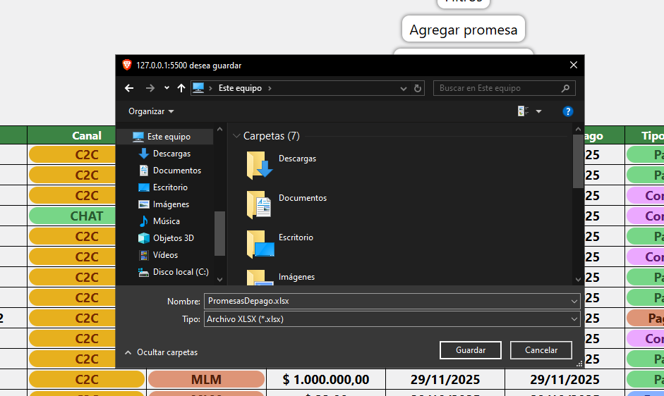

Ejemplo de lista actual en el sitio web:

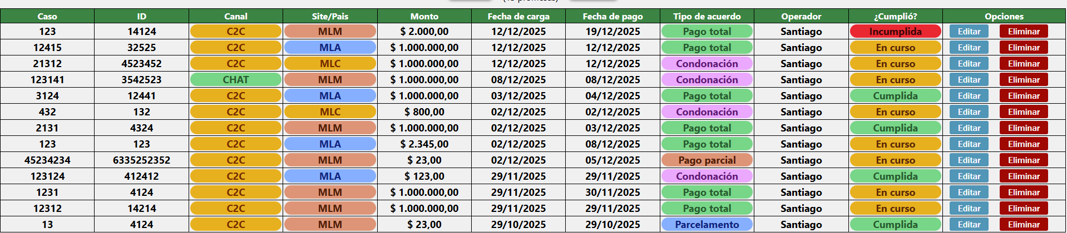

Archivo Excel exportado a partir de la lista anterior:

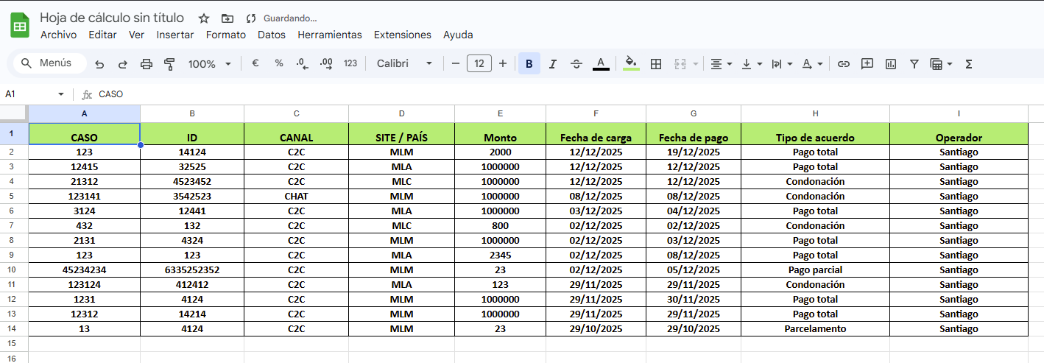

Aclaración: En caso de que la lista actual no contenga ninguna promesa, no será posible generar descargar el archivo excel.

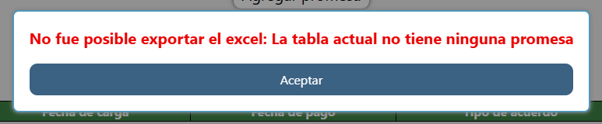

- Gestionar usuarios

Boton para acceder al gestor de usuarios. En este módulo se pueden consultar, agregar, editar, modificar y eliminar usuarios de la página.

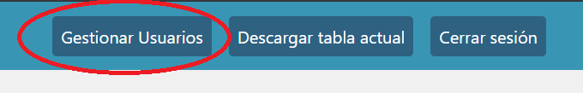

Módulo habilitado únicamente para usuarios de la web con rol ADMIN.

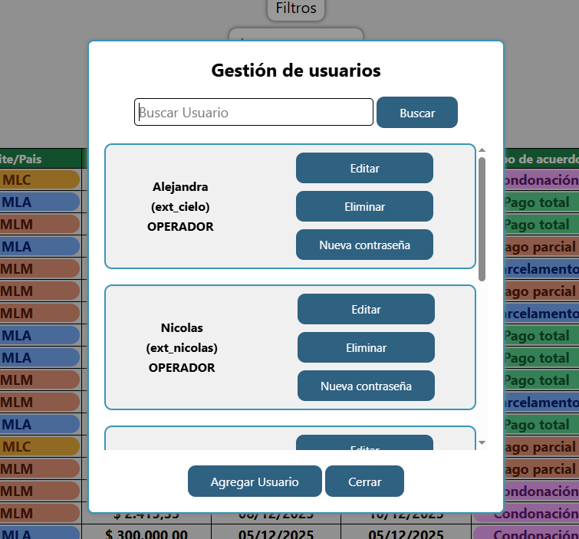

- Buscar Usuarios:

Boton para ingresar y filtrar a los usuarios de la lista por el nombre o usuario del operador.

Casos de ejemplo:

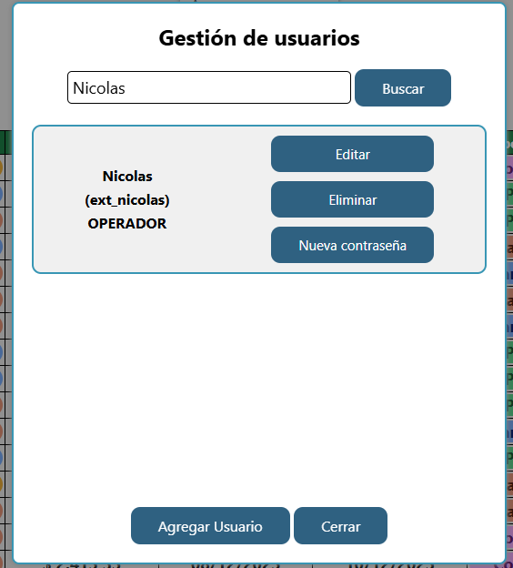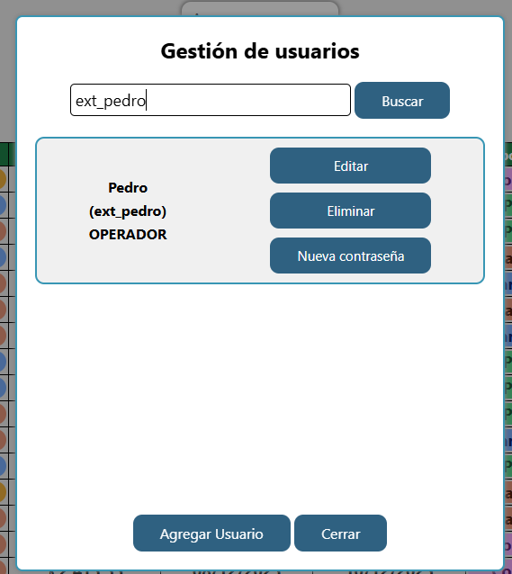

- Agregar usuario:

Boton para agregar nuevos usuarios al sistema.

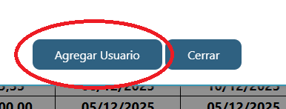

Para ingresar un nuevo usuario al sistema, se deben completar los siguientes campos:

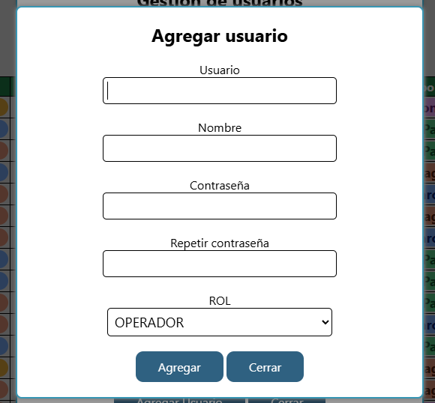

- Usuario: Nombre de usuario del usuario.
- Nombre: Nombre del usuario.
- Contraseña: Contraseña del usuario.
- Repetir contraseña: Volver a ingresar la contraseña.
- Rol: Rol del usuario en el sistema.

Condiciones para agregar un nuevo usuario al sistema (Si alguna Condición no se cumple, el sistema no agregara al usuario):

- Todos los campos deben estar completos.
- El campo Usuario no debe coincidir con el nombre de usuario de uno ya existente.
- Los campos Contraseña y Repetir contraseña deben ser iguales.

- Editar usuario:

Boton para editar un usuario del sistema.

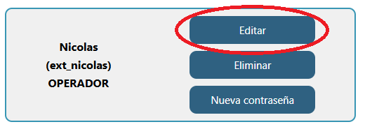

Para editar al usuario, se dispondran de todos los campos del mismo a excepción de su contraseña para modificar sus datos.

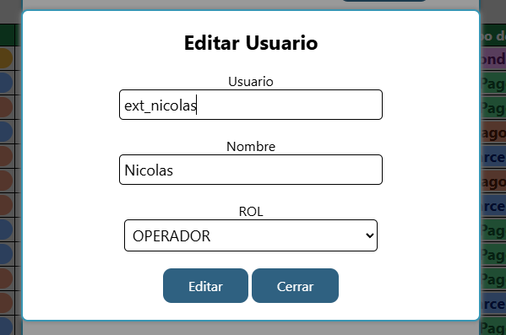

Aclaración: Para modificar al usuario, el usuario modificado debe cumplir con las mismas condiciones de la opción “Agregar Usuario”.

- Eliminar usuario:

Boton para eliminar un usuario del sistema.

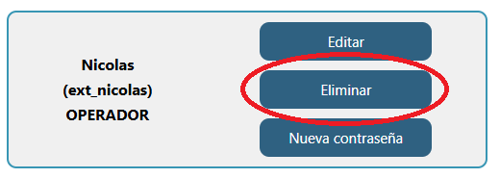

Para eliminar al usuario del sistema, se debe ingresar la palabra “confirmar” en el campo.

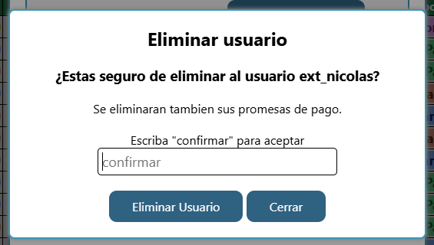

Aclaración: En caso de que el usuario a eliminar sea uno de rol operador y cuente con promesas de pago ingresadas. Las promesas de pago del usuario se eliminan junto con el mismo.

- Nueva contraseña:

Boton para modificar la contraseña de un usuario.

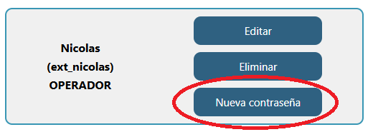

Para modificar la contraseña del usuario, se deben ingresar los campos Nueva contraseña y Repetir Contraseña. Ambos campos deben ser iguales.

